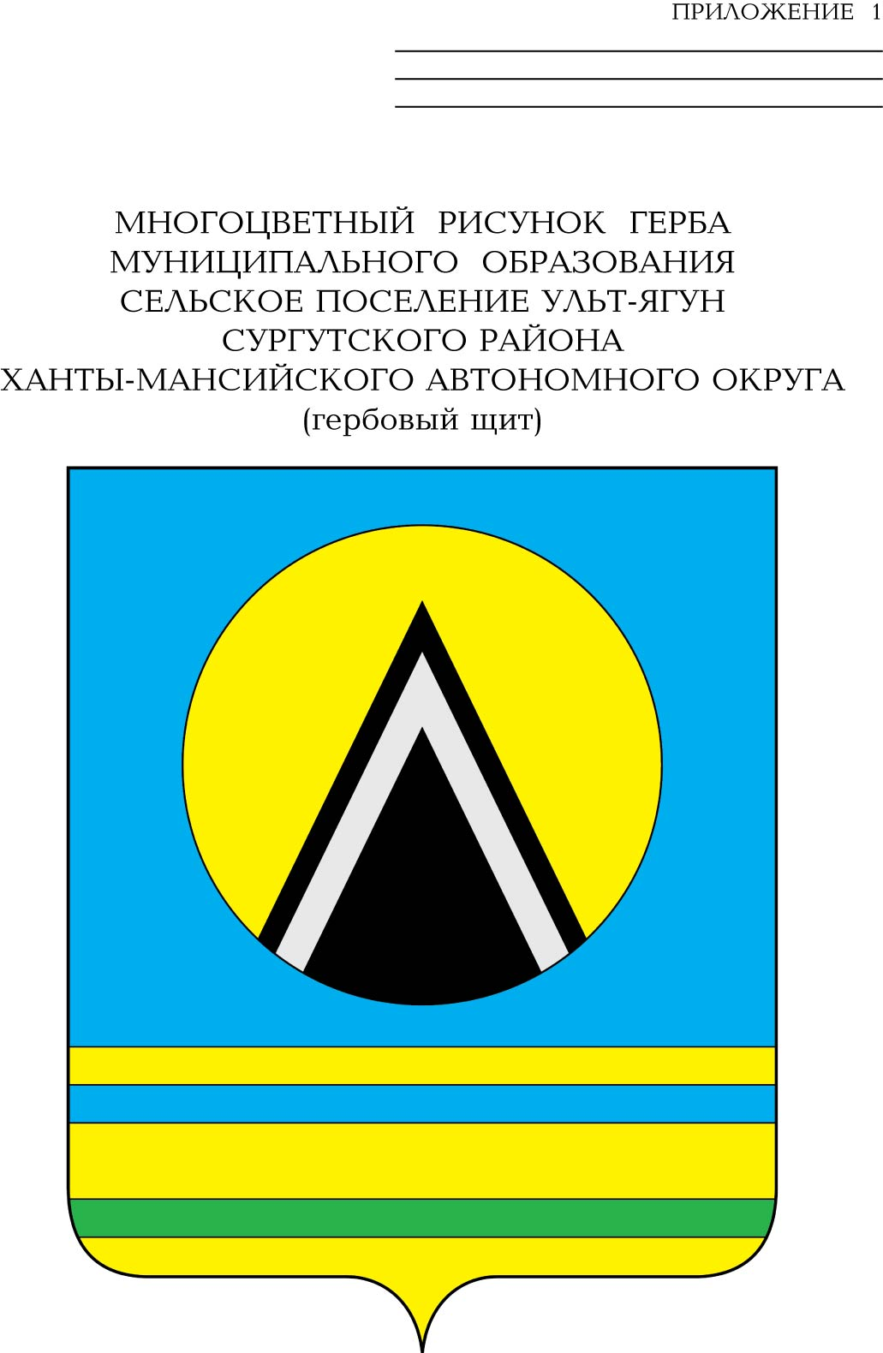
АДМИНИСТРАЦИЯ
СЕЛЬСКОГО ПОСЕЛЕНИЯ УЛЬТ-ЯГУН
Сургутского муниципального района
Ханты-Мансийского автономного округа – Югры
ПОСТАНОВЛЕНИЕ-проект
00 ноября 2025 года № 00
п. Ульт-Ягун

«Об утверждении Порядка определения структуры и правил формирования реестрового номера, определение способа ведения реестра и об утверждении Порядка выдачи выписок из реестра муниципального имущества, находящимся в муниципальной собственности сельского поселения Ульт-Ягун»

В соответствии с Федеральным законом от 06.10.2003 № 131-ФЗ «Об общих принципах организации местного самоуправления в Российской Федерации», Приказом Министерства финансов Российской Федерации от 10.10.2023 № 163н «Об утверждении Порядка ведения органами местного самоуправления реестров муниципального имущества», решением Совета депутатов сельского поселения Ульт-Ягун от 07.07.2016 № 114 «Об утверждении Порядка управления и распоряжения имуществом, находящимся в муниципальной собственности сельского поселения Ульт-Ягун», с частью 2 статьи 26 устава сельского поселения Ульт-Ягун:
1. Утвердить Порядок определения структуры и правил формирования
реестрового номера муниципального имущества, находящимся в муниципальной собственности сельского поселения Ульт-Ягун, согласно Приложению № 1 к настоящему постановлению.
2. В качестве способа ведения реестра муниципального имущества определить ведение реестра муниципального имущества на электронном носителе.
3. Обеспечить хранение и обработку реестра муниципального имущества, находящимся в муниципальной собственности сельского поселения Ульт-Ягун с соблюдением требований информационной безопасности, обеспечивающих конфиденциальность, целостность, доступность, подотчетность, аутентичность и достоверность информации.
4. Утвердить Порядок выдачи выписок из реестра муниципального имущества, находящимся в муниципальной собственности сельского поселения Ульт-Ягун, согласно Приложению № 2 к настоящему постановлению.
5. Опубликовать настоящее постановление в сетевом издании Право Ульт-Ягун.
6. Настоящее постановление вступает в силу после официального опубликования.
7. Контроль за выполнением постановления возложить на заместителя главы сельского поселения Ульт-Ягун.

Глава сельского поселения Ульт-Ягун М.В. Яковинов

Приложение № 1
к постановлению администрации
сельского поселения Ульт-Ягун
от «___» ______ 2025 года № ____

Порядок
определения структуры и правил формирования реестрового номера муниципального имущества, находящимся в муниципальной собственности сельского поселения Ульт-Ягун

1. Настоящий Порядок принят в соответствии с Приказом Министерства финансов Российской Федерации от 10.10.2023 № 163н «Об утверждении Порядка ведения органами местного самоуправления реестров муниципального имущества» (далее – Порядок), определяет структуру и правила формирования реестрового номера муниципального имущества, находящимся в муниципальной собственности сельского поселения Ульт-Ягун (далее – муниципальное имущество).
2. Реестровый номер состоит из 14 разрядов, разделяется точками и имеет следующую структуру:
1-2 разряды – код региона;
3-4 разряды – код административно-территориального устройства;
5-7 разряды – номер раздела, подраздела реестра муниципального имущества;
8-14 разряды – порядковый номер объекта в реестре.
Пример: в случае присвоения объекту муниципального имущества реестрового номера в разделе № 1 «недвижимое имущество», подразделе № 1.1. «земельные участки» реестра муниципального имущества, номер формируется следующим образом:

Первые 2 цифры кода региона | Первые 2 цифры кода административно-территориального устройства | Номер раздела, подраздела реестра  муниципального имущества | Порядковый номер  объекта в реестре
1-2 | 3-4 | 5-7 | 8-14
86 | 03 | 0101 | 000001
Соответственно, сформированный реестровый номер объекта будет иметь вид: 86.03.0101.000001
3. Реестровый номер является уникальным номером и повторно не используется при присвоении реестровых номеров иным объектам учета, в том числе в случае прекращения права муниципальной собственности сельского поселения Ульт-Ягун на объект учета. Соответственно, объекту учета может быть присвоен только один реестровый номер.
4. В случае разделения ранее учтенных в реестре муниципального имущества объектов муниципальной собственности на несколько объектов, соответствующие сведения об объекте учета из реестра исключаются, а реестровые номера вновь образованных объектов учета формируются согласно правилам, установленным п.п. 2 – 3 настоящего Порядка.
Приложение № 2
к постановлению администрации
сельского поселения Ульт-Ягун
от «___» ______ 2025 года № ____

Порядок
выдачи выписок из реестра муниципального имущества, находящимся в муниципальной собственности сельского поселения Ульт-Ягун

1. Настоящий Порядок выдачи выписок из реестра муниципального имущества, находящимся в муниципальной собственности сельского поселения Ульт-Ягун (далее – Порядок) регламентирует отношения, возникающие в связи с предоставлением выписок из реестра муниципального имущества (далее – Выписка) администрацией сельского поселения Ульт-Ягун (далее – администрация поселения).
2. Порядок устанавливает:
2.1. Форму выписки из реестра муниципального имущества (приложение № 1 к Порядку).
2.2. Форму уведомления об отсутствии в реестре муниципального имущества запрашиваемой информации (приложение № 2 к Порядку).
2.3. Форму уведомления об отказе в предоставлении сведений из реестра муниципального имущества (приложение № 3 к Порядку).
2.4. Форму запроса о предоставлении сведений из реестра муниципального имущества (приложение № 4 к Порядку).
3. Выписка предоставляется физическим лицам, индивидуальным предпринимателям, юридическим лицам либо их уполномоченным представителям, обратившимся в администрацию поселения с запросом о предоставлении сведений из реестра муниципального имущества (далее – Запрос, Заявитель).
4. Запрос направляется в администрацию поселения по выбору Заявителя:
в виде бумажного документа, представляемого Заявителем при личном обращении с приложением копий документов, указанных в пункте 5 Порядка;
в виде бумажного документа путем его отправки по почте с приложением копий документов, указанных в пункте 5 Порядка;
в электронной форме путем отправки отсканированного Запроса с приложением копий документов, указанных в пункте 5 Порядка на электронную почту.
5. Исчерпывающий перечень документов, необходимых для предоставления Выписки:
5.1. Запрос, составленный по форме, приведенной в приложении № 4 к настоящему Порядку.
5.2. Копия документа, удостоверяющего личность Заявителя.
5.3. В случае обращения представителя Заявителя:
5.3.1. Копия документа, удостоверяющего личность представителя Заявителя.
5.3.2. Документ, подтверждающий полномочия представителя Заявителя.
6. Исчерпывающий перечень оснований для отказа в предоставлении Выписки:
6.1. Заявителем представлен неполный комплект документов, указанных в пункте 5 Порядка.
6.2. Документы, необходимые для предоставления Выписки, утратили силу, отменены или являются недействительными на момент обращения с Запросом.
6.3. Документы содержат подчистки и исправления текста, не заверены в порядке, установленном законодательством Российской Федерации.
6.4. Документы содержат повреждения, наличие которых не позволяет в полном объеме использовать информацию и сведения, содержащиеся в документах.
6.5. Запрос подан лицом, не имеющим полномочий представлять интересы Заявителя.
6.6. Запрос отозван по инициативе Заявителя. Заявитель вправе отказаться от получения Выписки на основании заявления, написанного в свободной форме, направив его одним из способов, указанных в пункте 4 Порядка.
6.7. Решение об отказе в предоставлении Выписки оформляется в форме уведомления об отказе в предоставлении сведений из реестра муниципального имущества в соответствии с приложением № 3 к Порядку. Принятие решения об отказе в предоставлении Выписки не препятствует повторному обращению Заявителя за ее предоставлением.
7. Результатом предоставления Выписки является:
7.1. Предоставление выписки из реестра муниципального имущества, которая оформляется в соответствии с приложением № 1 к Порядку.
7.2. Направление уведомления об отсутствии в реестре муниципального имущества запрашиваемой информации, которое оформляется в соответствии с приложением № 2 к Порядку.
7.3. Решение об отказе в предоставлении сведений из реестра муниципального имущества, которое оформляется в соответствии с приложением № 3 к Порядку.
8. Срок предоставления Выписки составляет не более 10 (десяти) рабочих дней с даты регистрации запроса.
9. Выписка из реестра муниципального имущества предоставляется бесплатно.
10. Выписка из реестра и уведомление об отсутствии запрашиваемой информации в реестре или отказе в предоставлении сведений из реестра в случае невозможности идентификации указанного в запросе объекта учета выдаются в единственном экземпляре.

Приложение № 1
к Порядку выдачи выписок из
реестра муниципального имущества,
находящимся в муниципальной
собственности сельского
поселения Ульт-Ягун

Форма выписки из реестра муниципального имущества
(оформляется на официальном бланке)

ВЫПИСКА №
из реестра муниципального имущества об объекте учета муниципального имущества

на « ___» ______ 20 ___ г.

Заявитель
(наименование юридического лица, фамилия, имя, отчество (при наличии) физического лица)

1. Сведения об объекте муниципального имущества, находящимся в
муниципальной собственности сельского поселения Ульт-Ягун

Вид и наименование объекта учета
Реестровый номер

Дата присвоения

Наименования сведений | Значения сведений
1 | 2

2. Информация об изменении сведений об объекте учета муниципального имущества

Наименование изменения | Значение сведений | Дата изменения
1 | 2 | 3

ОТМЕТКА О ПОДТВЕРЖДЕНИИ СВЕДЕНИЙ, СОДЕРЖАЩИХСЯ В НАСТОЯЩЕЙ ВЫПИСКЕ
Ответственный
исполнитель: (должность) (подпись) (расшифровка подписи)

Руководитель
(подпись) (расшифровка подписи)

« ___» 20 г.
м.п.

Приложение № 2
к Порядку выдачи выписок из
реестра муниципального имущества,
находящимся в муниципальной
собственности сельского
поселения Ульт-Ягун

Форма уведомления об отсутствии в реестре муниципального имущества запрашиваемой информации
(оформляется на официальном бланке)

Уведомление об отсутствии информации
в реестре муниципального имущества, находящимся в муниципальной собственности сельского поселения Ульт-Ягун

Кому:
(ФИО (последнее при наличии)
физического лица, индивидуального предпринимателя или полное наименование
юридического лица)

По результатам рассмотрения запроса о предоставлении выписки из реестра муниципального имущества, находящимся в муниципальной собственности сельского поселения Ульт-Ягун от ___
№ (указать регистрационный номер запроса) администрация сельского поселения Ульт-Ягун уведомляет Вас об отсутствии информации в реестре муниципального имущества в отношении объекта:

.

Ответственный ____________
исполнитель:  Руководитель | (должность) | (подпись) |  | (расшифровка подписи)
« »______20____г.  м.п. |  | (подпись) |  | (расшифровка подписи)

Приложение № 3
к Порядку выдачи выписок из
реестра муниципального имущества,
находящимся в муниципальной
собственности сельского
поселения Ульт-Ягун

Форма уведомления об отказе в предоставлении сведений из реестра муниципального имущества
(оформляется на официальном бланке)

Кому:
(ФИО (последнее при наличии)
физического лица, индивидуального предпринимателя или полное наименование
юридического лица)

Уведомление об отказе в предоставлении сведений из реестра муниципального имущества, находящимся в муниципальной собственности сельского поселения Ульт-Ягун

В соответствии с порядком выдачи выписок из реестра муниципального имущества, администрация сельского поселения Ульт-Ягун рассмотрела запрос о предоставлении выписки из реестра муниципального имущества, находящимся в муниципальной собственности сельского поселения Ульт-Ягун от ____ № ____ (указать регистрационный номер) и приняло решение об отказе в предоставлении сведений по следующему основанию:

Ссылка на соответствующий подпункт пункта 6 Порядка | Наименование основания  для отказа в  предоставлении Выписки | Разъяснение причины принятия решения об отказе  в предоставлении сведений

Вы вправе повторно обратиться в администрацию поселения с Запросом после устранения указанного основания для отказа в предоставлении Выписки из реестра муниципального имущества.

Руководитель
 | (подпись) |  | (расшифровка подписи)
« » 20 г.
м.п.

Приложение № 4
к Порядку выдачи выписок из
реестра муниципального имущества,
находящимся в муниципальной
собственности сельского
поселения Ульт-Ягун

Форма запроса о предоставлении сведений из реестра

муниципального имущества

Главе с.п. Ульт-Ягун
____________________________
от __________________________
(указать ФИО (последнее при наличии) – для
физического лица, индивидуального предпринимателя или полное наименование – для юридического лица)
(указать реквизиты документа, удостоверяющего личность
заявителя), (указать почтовый адрес (при необходимости), адрес электронной почты и контактный телефон)

представителя заявителя:

(указа ть ФИО (последнее при наличии)
(указать реквизиты документа, удостоверяющего личность заявителя, представителя заявителя)
(указать реквизиты документа, подтверждающего полномочия представителя заявителя)
(указать почтовый адрес (при необходимости), адрес электронной почты и контактный телефон)

Запрос о предоставлении сведений из реестра муниципального имущества, находящимся в муниципальной собственности сельского поселения Ульт-Ягун

Прошу предоставить выписку из реестра муниципального имущества, находящимся в муниципальной собственности сельского поселения Ульт-Ягун для получения сведений в отношении следующего объекта:
.

К Запросу прилагаю:
1._____________________________________________________________;
2. ______________________________________________________________.

Заявитель  (представитель  Заявителя) |  | Подпись |  | Расшифровка
«____»______20 ___г.

Пояснительная записка
к проекту постановления администрации сельского поселения Ульт-Ягун
«Об утверждении Порядка определения структуры и правил формирования реестрового номера, определение способа ведения реестра и об утверждении Порядка выдачи выписок из реестра муниципального имущества, находящимся в муниципальной собственности сельского поселения Ульт-Ягун»

В соответствии с Федеральным законом от 06.10.2003 г. № 131-ФЗ «Об общих принципах организации местного самоуправления в Российской Федерации», приказом Министерства финансов Российской Федерации от 10.10.2023 г. № 163н «Об утверждении Порядка ведения органами местного самоуправления реестров муниципального имущества» разработан данный проект постановления, в котором утвержден Порядок формирования реестрового номера муниципального имущества и порядок выдачи выписок из реестра муниципального имущества, находящегося в муниципальной собственности администрации сельского поселения Ульт-Ягун.

Ведущий экономист С.А. Суходоева

